MeOS vid träning hos Lunds OK
(utan Eventor, se annan guide för större tävling eller behov av Eventor-koppling)

Version /  MeOS version | Datum | Ändringar | Gjort av
- 3.9.1340 | 2024-01-10 | Första revision anpassad för Lunds OK | Göran

Förberedelser 2
Hårdvara 2
Mjukvara 2
Innan tävling 4
Ny tävling i MeOS 4
1. Starta MeOS och klicka på knappen Ny Tävling 4
Träningssdagen 9
Sätta upp sekretariatet 9
Sätt upp dator och starta tävlingen 9
Sportident och avläsning 10
Direktanmälan 11
Hyrbricka 11
Brickbyte eller Klassbyte 11
Brickinläsning/utstämpling 12
Utstämplingsinställningar 12
Avsluta 13
Felsökning vid för icke godkända löpare 14

Förberedelser

Hårdvara
Alla klubbens fem bärbara datorer har MeOS installerat. För en liten tävling där en dator räcker till kan man använda vilken som helst av dessa datorer.
LOKs laptops har batteri-tid på >5 timmar (2023-10-23) vilket gör att man ofta klarar sig utan el på tävlingsplatsen så länge man håller sig till en dator utan nätverk eller skrivare som kräver el.
En SI-master (röd med USB-kabel) måste med till varje dator som sköter utstämpling och direktanmälan på plats.
Sträcktidsskrivarna i Sportident-väskorna (blå) kan också användas istället för de USB-anslutna Citizen-skrivarna. Med dem måste deltagarna stämpla ut två gånger: En gång i den röda mastern som är kopplat till datorn som kör MeOS och en gång i den svarta för att få sträcktidslappen. Man kan även koppla den röda skrivaren till en dator (TBD hur det funkar)
Om man har el i sekretariatet kan de stora Citizen-sträcktidsskrivarna användas men de bör testas med datorn för att säkra att de fungerar för direktutskrift av sträcktider.
Datorer har bara två USB-portar, så en USB-hub kan vara nödvändig för att koppla till flera saker. (dvs. mus, skrivare och SI-master)

Mjukvara
Om du önskar köra tävlingen på egen Windows-dator kan nyaste versionen av MeOS laddas ner från Melin Software här http://www.melin.nu/meos/sv/download.php
MeOS fungerar endast med Windows.

Uppgraderingar av MeOS på klubbens datorer ska endast göras av Sekretariatet. Det är viktigt att man tar bort den gamla versionen av MeOS från datorn och att alla datorer har exakt samma version av MeOS. Problem har upplevts när olika versioner av MeOS kommunicerat tillsammans i nätverk.

Alla dator måste också ha drivrutin för masterenhet installerat
https://www.sportident.se/content/11-support - USB Driver

SI Config-programmet kan vara nyttigt på datorer som ska användas i en sekretariat-funktion:
https://www.sportident.se/content/11-support - Sportident Config+

Innan tävling

Ny tävling i MeOS

Starta MeOS och klicka på knappen Ny Tävling
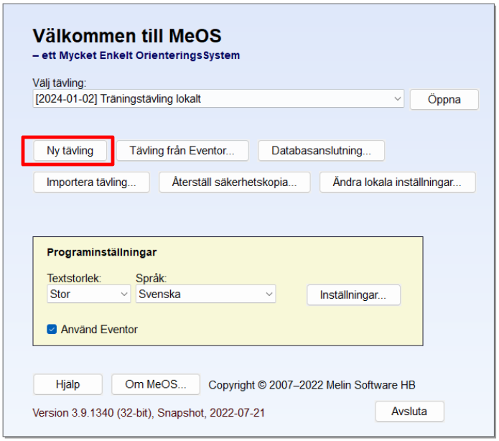
- Fyll i Tävlingsnamn, datum och första möjliga start-tid

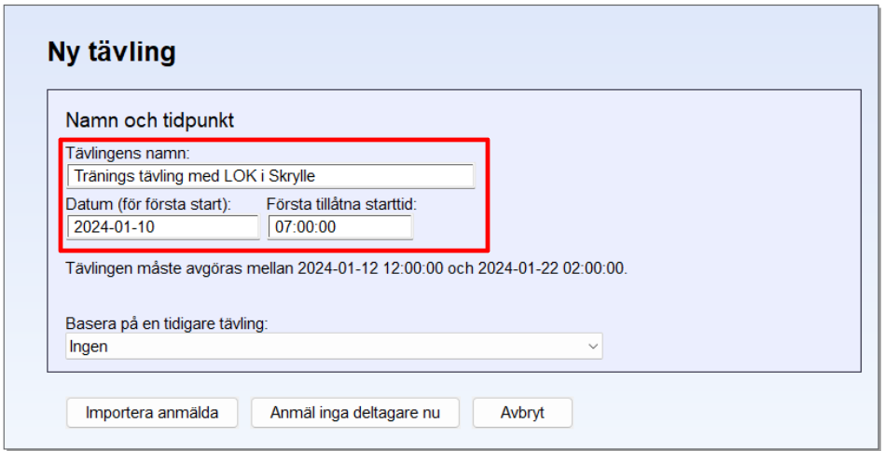

- Klicka slutligen på Anmäl inga deltagare nu
- Välj Endast grundläggande (enklaste möjligt)

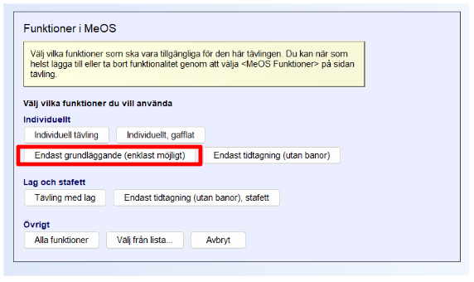
- Tävlingen är skapad och man skall fylla i banor och klasser via flikarna i överkanten

Banor och klasser
På Ban-fliken klickar man (1) “Ny Bana” och anger (2) “Namn”
Mata sedan in (3) kontrollerna med komma-tecken (,) mellan varje kontroll
MeOS lägger automatiskt till Start och Mål kontrollerna

Klicka slutligen på (4) Spara och repetera för alla banor

Man kan också importera ban-filen (xml-format) som exporteras från ban-programmet. Det är dock en bra idé att dubbelkolla att import och banor blivit rätt

Du kan korrigera eller kontrollera en bana efteråt genom att klicka på banan i (5) listan.
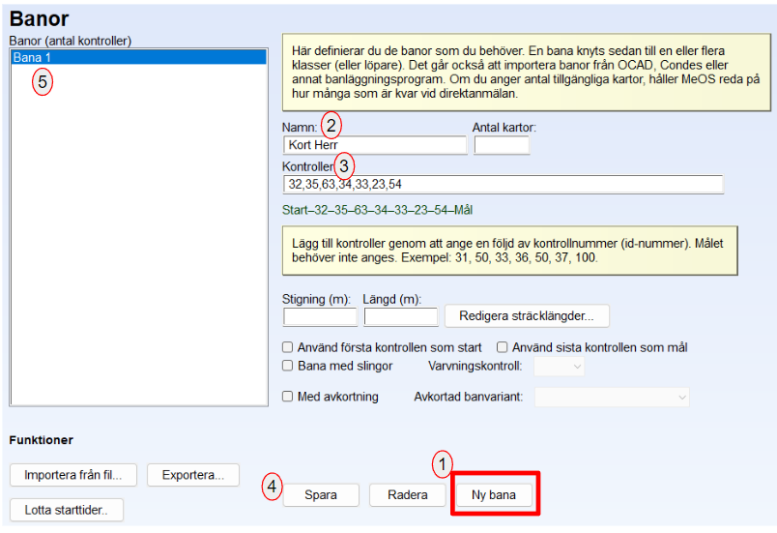

Man skapar Klasser på Klass-fliken via knappen (1) Ny Klass.
Fyll därefter i (2) Klassnamn
Välj därefter (3) Bana som skall kopplas till Klassen
Kryssa i (4) Tillåt Direktanmälan för att slutligen klicka på (5) Spara
Du kan därefter kontrollera eller editera klasser genom att välja dem i listan (6)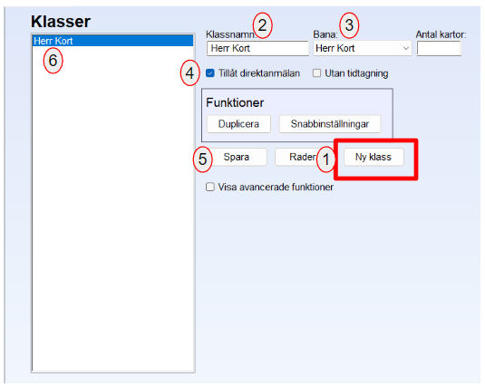

Hantera deltagare
Efter att skapat banor och klasser öppnas en ny flik som kallas Deltagare
Där kan man lägga in nya (1+2) deltagare, (3) lägga in eller byta klass på en deltagare, lägga in eller ändra bricka (4)
Man kan även ändra status (om någon bryter eller lämnar återbud)
Man kan även titta på resultat och eventuella felstämplingar. (glöm inte att man ibland måste scrolla i listan över stämplingar för att komma ner till eventuella felstämplingar)
Missade stämplingar visas som streck (-) och Extra stämplingar visas längst ned i listan
OBS! Man behöver inte lägga in deltagare i förväg, utan det kan också skötas enkelt genom att koppla en klass när en deltagare kommer i mål vid avläsningen. (se längre fram i denna guide gällande Interaktiv avläsning)

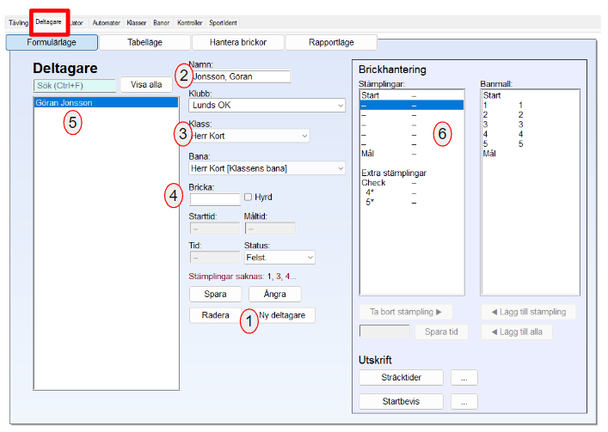

Träningssdagen

Sätta upp sekretariatet
Ta med från klubblokalen:
- Bord och stol(ar)
- Tält om vädret kräver det. Datorerna kan inte stå ute i regnet och solen kan göra det svårt att se vad som står på skärmen
- Dator
- Sträcktidsskrivare i plastlådor och/eller de i blå/grå SI-väskor – batterier laddade, tillräckligt med papper
- SI lånepinnar/-brickor

Sätt upp dator och starta tävlingen
Koppla den röda SI-masterenheten till en USB-port
Starta datorn och logga in
Starta MeOS
Öppna tävlingen eller skapa tävligen
Kolla att Datum och Nolltid är rätt. Tiden måste vara innan första löpare startstämplar.
Koppla Citizen-skrivaren till datorns USB-port eller om separata sträcktids-skrivare används sätt upp den och den svarta SI-mastern på bordet.

Sportident och avläsning
All hantering av SI-brickor görs under ”SportIdent”-fliken.
När SI-masterenhet är kopplad till datorns USB-port, öppna fliken ”Sportident” och klicka på ”Sök och starta automatiskt”. Då aktiveras SI-master och är klar för användning.Det här brukar vara smärtfritt.
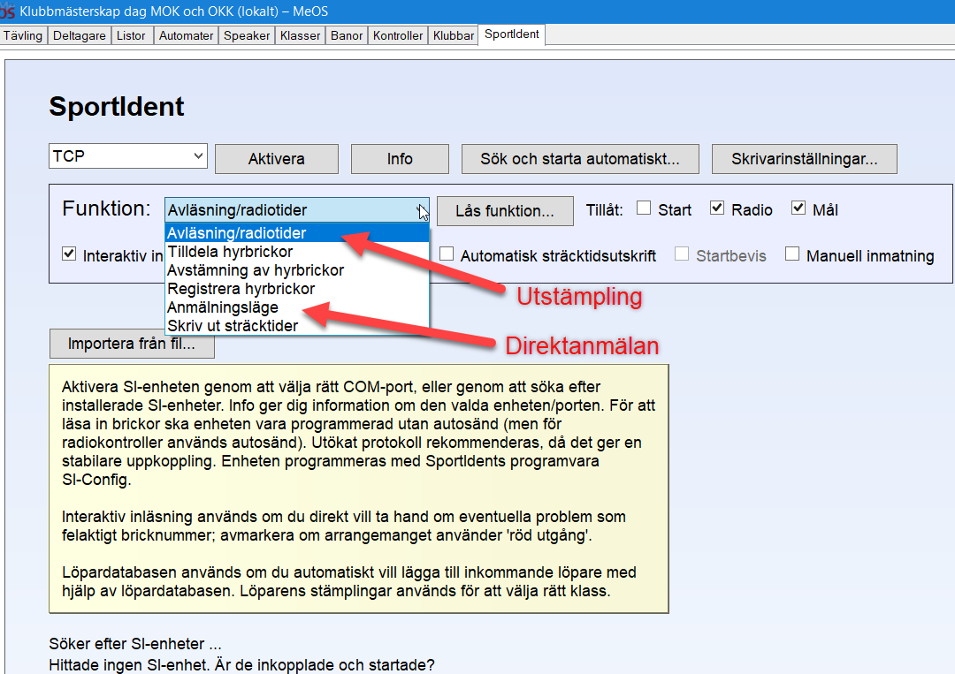
- Om master inte upptäcks och startas (titta i nedre delen av fönstret), testa att flytta till annan USB-port och klicka på ”Sök och starta automatiskt” igen.

- Om datorn inte är nystartad, försök starta om och repetera stegen ovan.
I SportIdent-fliken kan man växla mellan direktanmälan och utstämpling i menyn:

Direktanmälan
Välj ”Anmälningsläge” som funktion på SportIdent-fliken
Löpare som är registrerad i Eventor med rätt SI-bricknummer kan bara stämpla i SI-master. Då kommer rätt namn och klubb upp i rutan. Kolla att det är rätt.
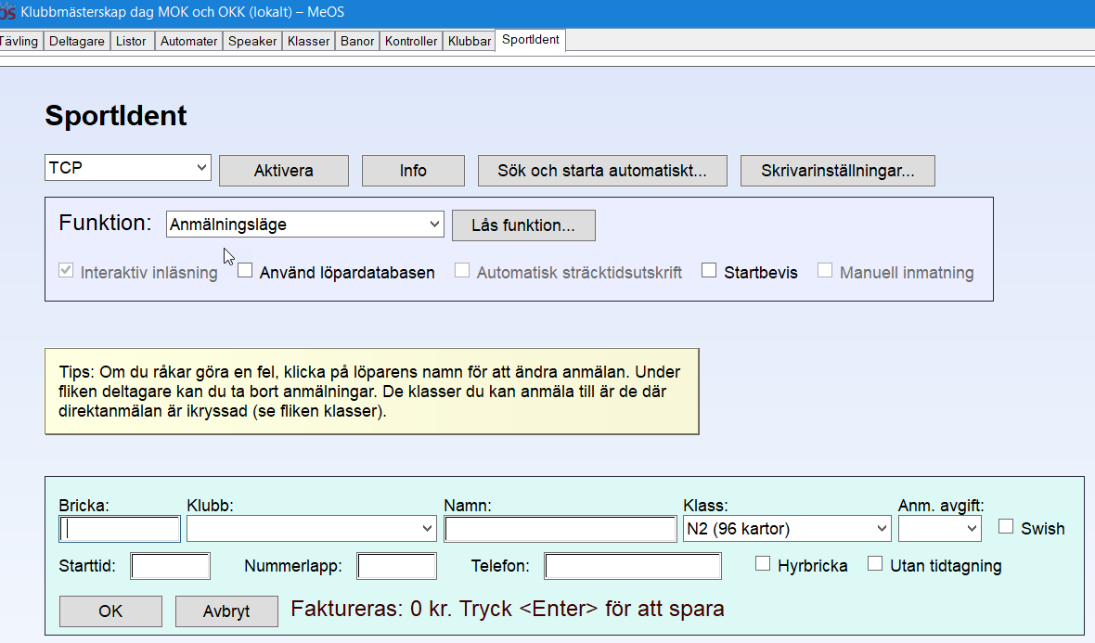
Kom ihåg att välja rätt klass innan du sparar.
För löpare som har lånat bricka eller inte är registrerad i Eventor måste man skriva in klubb och namn. Välj alltid från listan som kommer upp om MeOS hittar korrekt match.

Hyrbricka
För de som lånar SI-bricka/-pinne, kom ihåg att klicka för ”Hyrbricka”. Då får du upp ett meddelande när löparen stämplar ut om att brickan ska återlämnas.

All information om deltagare kan rättas till under fliken ”Deltagare” → ”Formulärläge” om det blir fel. Där kan man också göra en helt manuell anmälan och knappa in all information. Klicka på ”Ny deltagare”. Kom ihåg att spara.

Brickbyte eller Klassbyte
Leta upp deltagaren fliken “Deltagare” → ”Formulärläge”, ändra bricknumret eller klassen och klicka ”Spara”.

Brickinläsning/utstämpling
När löparna börjar komma i mål kan datorn för det mesta stå i SportIdent-fliken på ”Avläsning/radiotider”.
Glöm inte att starta skrivaren samt kryssa i Automatisk sträcktidutskrift då ni använder Citizen-skrivare.
När en anmäld löpare stämplar ut i röda SI-mastern får man upp ett meddelande om löparen är godkänd (grön) eller inte (rosa). Berätta för löparen.
Om någon får felstämplingar (dvs. icke godkänd) och påstår att de minsann har gjort allt rätt, kolla deras stämplingar i Deltagare-flikens Formulärläge. Verifiera att de är inlagda med samma klass/bana som de har sprungit och ändra den i MeOS om nödvändigt. Om det var felet kommer de att automatiskt sättas till godkänd. I specialfall kan man också lägga till stämplingar eller ändra tider. (se avsnitt för fel-hantering längre ned)
Om inte Citizen-skrivaren används får de stämpla extra i den svarta SI-mastern för att få sträcktidslapp.

Utstämplingsinställningar
Vissa inställningar (checkboxar) måste kollas under SportIdent-fliken innan utstämpling börjar:
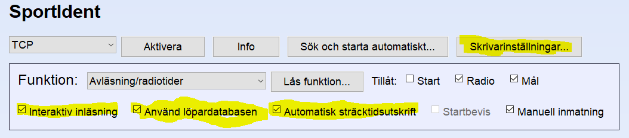
Interaktiv inläsning ska vara vald. Den tillåter anmälan direkt för de vars pinne inte är registrerad innan deras lopp.
Om det strular här kan man
- Antingen byta till ”Anmälningsläge” och göra anmälningen innan de stämplar ut igen (om det behövs och de har en registrerat SI-pinne)
- Eller gör en manuell anmälan från Deltagarformuläret och ber personen att stämpla ut igen.
“Använd löpardatabasen” bör vara vald. Då söker MeOS eftersom man skriver in namn och man kan få upp rätt namn/klubb som man ska välja.
När USB-skrivarna används ska Automatisk sträcktidsutskrift väljas. Gå till skrivarinställningar för att plocka bort onödig info från sträcktidslappen:
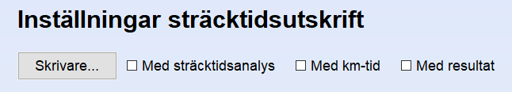
Ingen av de här är nödvändiga för att få ut sträcktider och totaltid.

Resultat
Man kan se resultat i olika former på fliken Listor
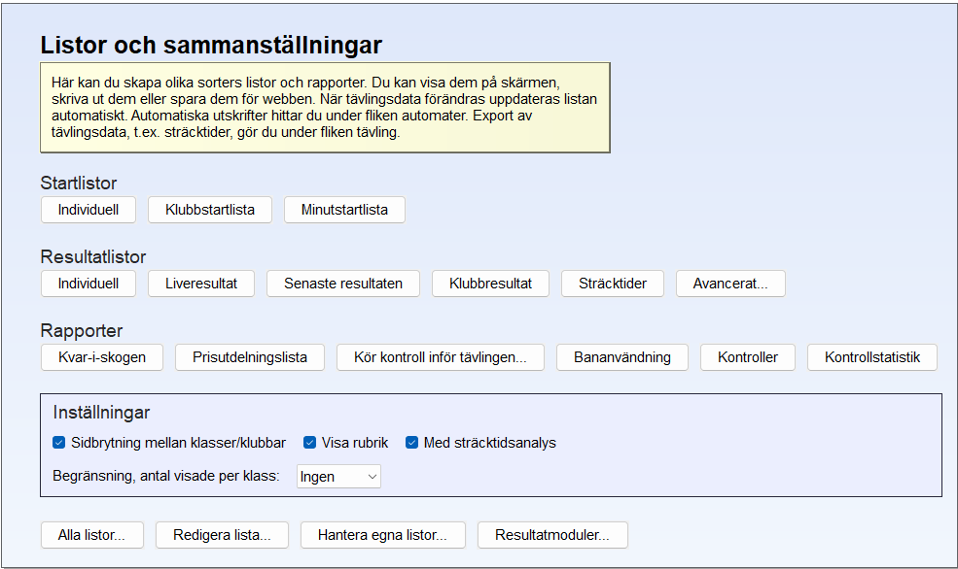

Avsluta
Från Tävlingsfliken, klicka ”Spara”, ”Stäng” och så ”Avsluta”
Tävlingen ligger kvar i MeOS på datorn tills den tas bort.

Felsökning vid för icke godkända löpare
- Om ni får nedan Okänd Bricka. Troligen har de sprungit med bricka som inte är registrerad, dvs. missat att ändra inför loppet eller inte anmält sig alls. Kontrollera använd brick jämfört med anmäld bricka. Justera bricka /lägg in deltagaren och läs in igen.

- Nedan visar felstämpling:
* Kan vara att de är anmälda till fel-klass/ sprungit fel karta om det är många fel
* Kontrollera stämplingar på fliken Deltagare -> Formulärläge

- Nedan visar missad Målstämpling
* Vi kan vara snälla och be dem gå tillbaka och stämpla Mål och läs av igen

- Nedan visar korrekt utstämpling
- Nedan visar redan använd bricka.
Visas om man läser brickan flera gånger (användaren sätter i den flera gånger helt enkelt)
Eller om brickan kommit ut i cirkulation igen, t.ex. hyr-bricka som används fler gånger

- Nedan visar Hyrbricka som skall återlämnas.
Blanda inte dem med nya som skall lämnas ut!!!!

